J’AIME TA GRAND-MÈRE
LES TROIS ACCORDS - 2012
Parmi les mots que tu as trouvés…
combien sont des verbes ?
A ) 1
B ) 2
C ) 3
dans les mots que tu as trouvés…
combien de fois as-tu utilisé la lettre È ?
1 ) 2
2 ) 3
3 ) 4
Parmi les mots que tu as trouvés…
combien commencent par une consonne ?
R ) 5
S ) 6
T ) 7
dans les mots que tu as trouvés…
combien de fois as-tu utilisé la lettre t ?
1 ) 1
2 ) 2
3 ) 3
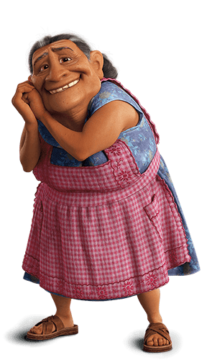
Quels sont le genre et le nombre du
3e mot que tu as trouvé ?
G ) Féminin Singulier
H ) Féminin Pluriel
I ) Masculin Pluriel
J'aime, j'aime ta grand-mère.
Je veux d'un amour qui se passe de commentaires.
Je veux refaire le tour en passant par en --- 1 --- .
Je veux qu'aujourd'hui soit encore plus parfait qu'hier.
Et les mains dans les airs, je ne peux plus me --- 2 --- .
J'aime, j'aime ta grand-mère.
Je veux faire à ton père plein de demi-frères.
Je dirai « J'aime, j'aime ta grand-mère ».
Nous partirons ensemble pour le sud en hiver.
Nous roulerons comme des --- 3 --- dans le désert.
Les poumons remplis de quelque chose de sincère.
Et la crème --- 4 --- , la fumée, la poussière...
Le front en sueur dans la chaleur de la lumière.
Le bruit du moteur et les roues qui lèvent la --- 5 --- .
Partout l'odeur de notre bonheur d'être une paire.
Et au loin des rieurs, le chant des supporteurs.
J'aime, j'aime ta grand-mère.
Je veux faire à ton père plein de demi-frères.
Je dirai : « J'aime, j'aime ta grand-mère ».
Je veux goûter aux avantages de son savoir-faire.
Je veux la moitié que l'on garde pour le --- 6 --- .
Je veux la beauté des beautés quand c'est éphémère.
Et les mains dans les airs, je chanterai haut et clair.
J'aime, j'aime ta grand-mère.
Je veux que ma --- 7 --- soit sa dernière.
J'aime, j'aime ta grand-mère.
Je veux faire à ton père plein de demi-frères.
Je dirais : « J'aime, j'aime ta grand-mère ».
Je voudrais que ta --- 8 --- soit notre bouquetière.
J'aime, j'aime ta grand-mère.

